

Guía de ciencias 2° básico
Cuidado de nuestro cuerpo

Nombre: ___________________________________ Curso: ___________ Fecha: _______________
Esta actividad la debes realizar en tu cuaderno o en esta misma hoja. Una vez terminada envía tu trabajo al correo de la profesora. Puedes apoyarte de tu libro de ciencias.

1. Encierra las actividades, cosas o lugares que representan riesgo para el cuerpo.
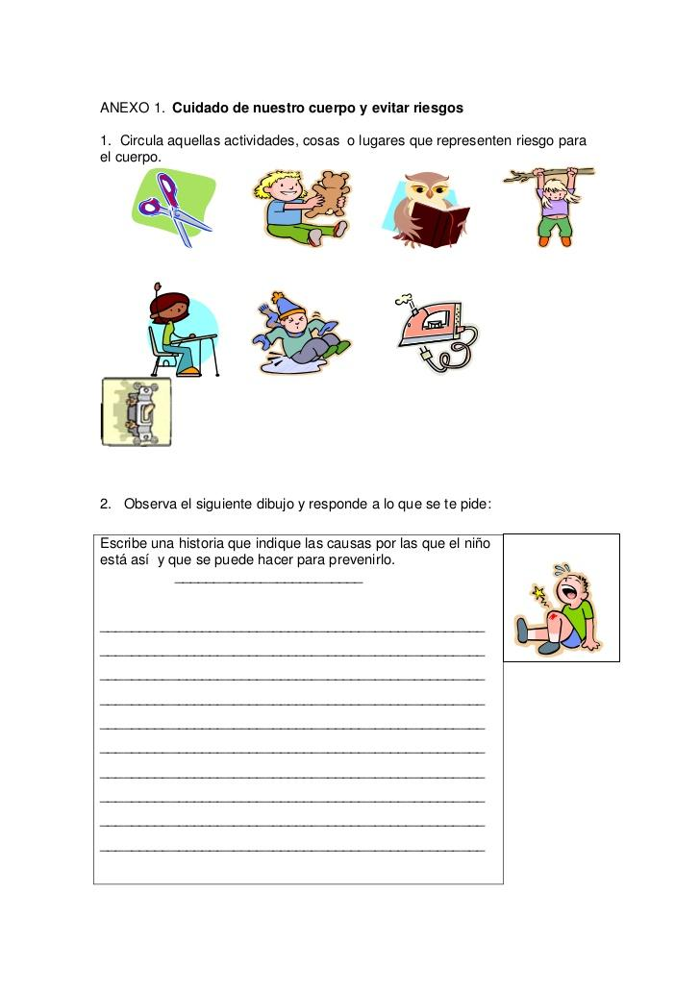

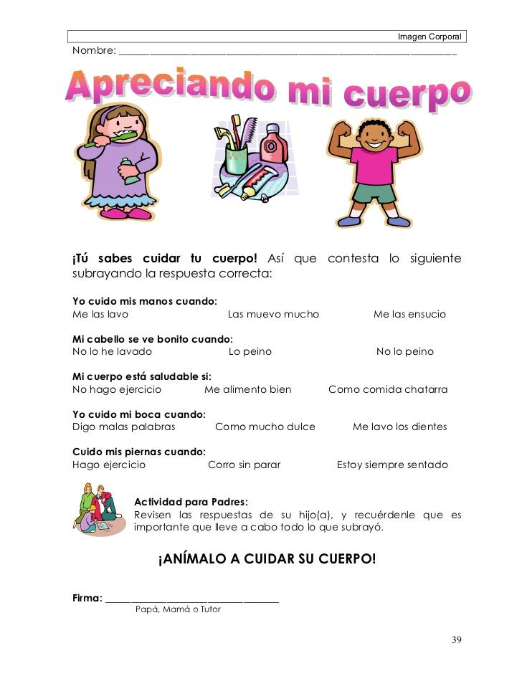
2.

3. Observa el dibujo y responde lo que se te pide:
Escribe una historia que indique las causas por las que el niño esta así y que se puede hacer para prevenirlo.
__________________________________________________________________________________________________________________________________________________________________________________________________________________________________________________________________________________________________________________________________________________________________________________________________________________________________________________________________________________________________________________________________________________________________________________________________________________________________________________________________________________________________________________________________________________________________________________________________________________________

